メロンのマスクがでてきました！！！
収穫まであと少し。元気に育って欲しいです☆
めだかと水草も育てています。
めだかの子どもがたくさん産まれています。育ててもらえる方募集中です♪
綺麗な青色のメダカです☆
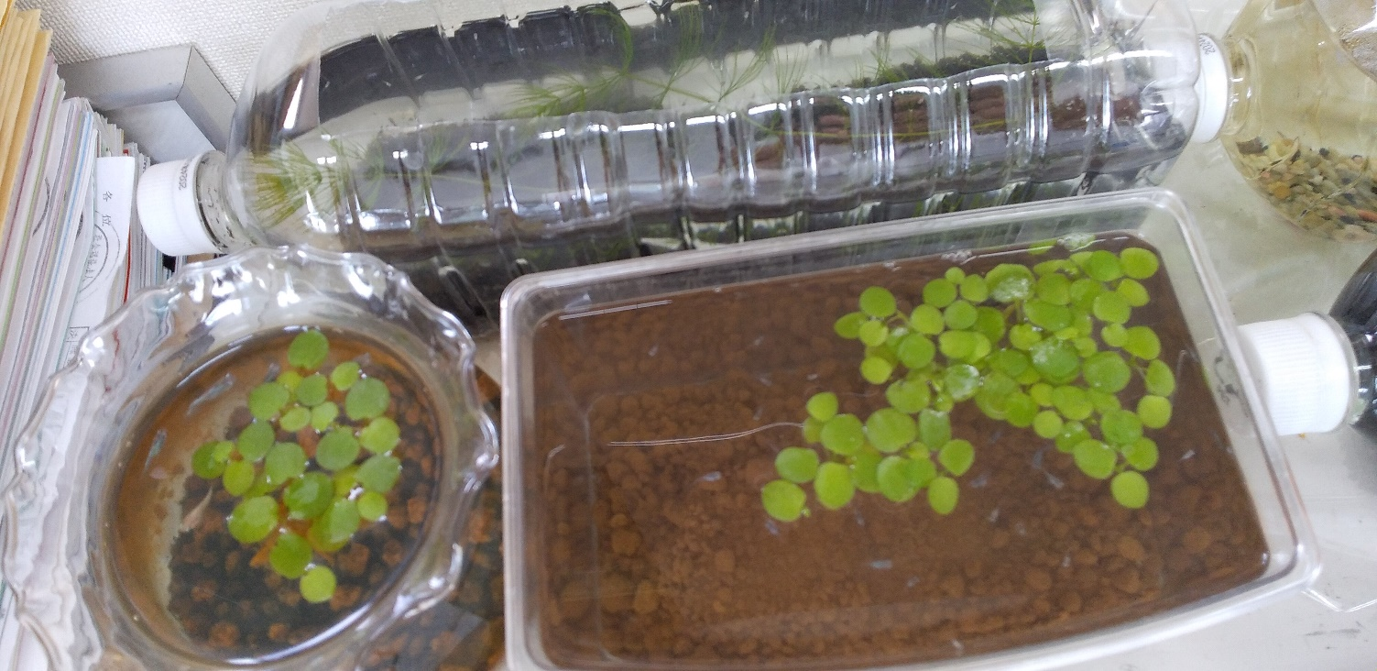
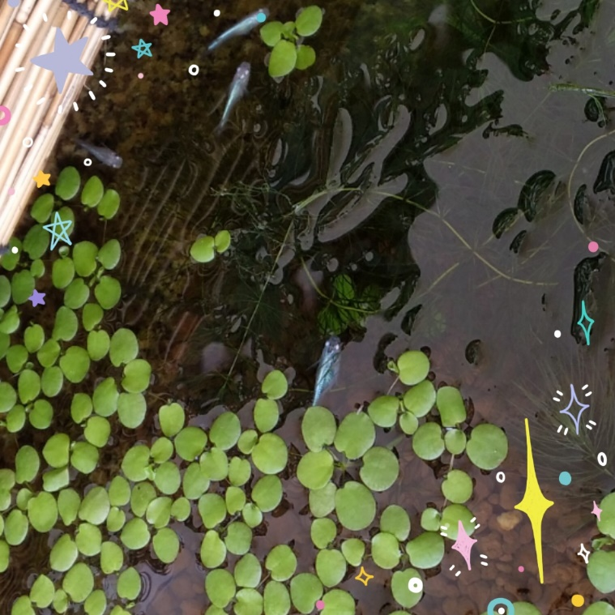
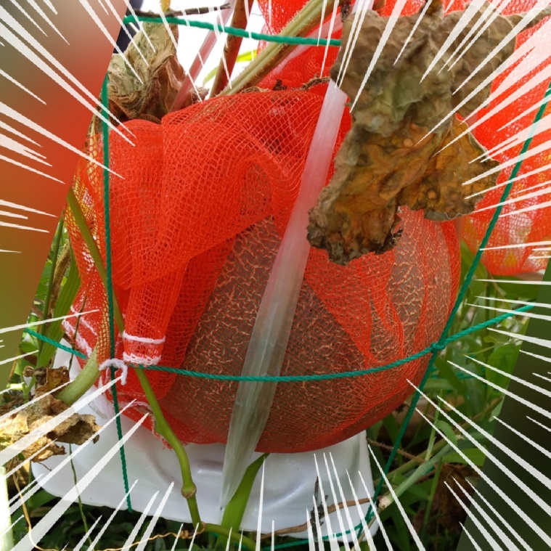
by.tada

